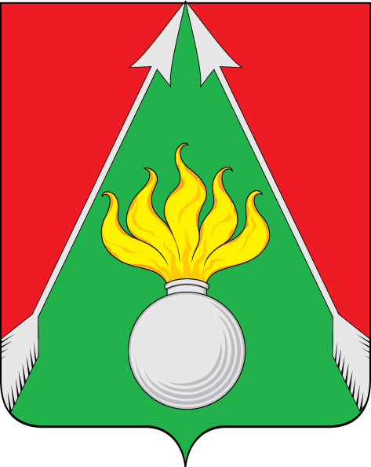
ТУЛЬСКАЯ ОБЛАСТЬ
муниципальное образование СЛАВНЫЙ

СОБРАНИЕ ДЕПУТАТОВ
4-й созыв
1-е заседание

РЕШЕНИЕ

от 29 сентября 2023 г. | № 1/4

п.г.т. Славный

Об избрании
главы муниципального образования Славный

В соответствии с Федеральным законом от 06.10.2003 № 131 – ФЗ «Об общих принципах организации местного самоуправления в Российской Федерации», статьей 31 Устава муниципального образования Славный, статьей 18 Регламента Собрания депутатов муниципального образования Славный, подведя итоги открытого голосования депутатов Собрания депутатов муниципального образования Славный по вопросу избрания главы муниципального образования Славный, Собрание депутатов муниципального образования Славный РЕШИЛО:
- Избрать главой муниципального образования Славный депутата Собрания депутатов муниципального образования Славный Рудыка Александра Николаевича.
- Установить, что глава муниципального образования Славный приступает к осуществлению своих полномочий со дня принятия настоящего решения.
- Настоящее решение вступает в силу со дня принятия и подлежит официальному опубликованию в газете «Арсеньевские вести. Наш район» и размещению на официальном сайте муниципального образования Славный.

Председательствующий  на первом заседании Собрания депутатов муниципального образования  Славный 4 – го созыва | Н.В. Мельниченко

